台州市2018年度政府信息公开工作报告

本报告根据《中华人民共和国政府信息公开条例》和《浙江省政府信息公开暂行办法》要求，由台州市人民政府办公室综合2018年度各县（市、区）政府和市政府各部门的政府信息公开工作情况编制而成。全文包括总体情况、主动公开政府信息情况、依申请公开政府信息情况、政府信息公开行政复议和行政诉讼情况、举报投诉情况、存在问题及改进措施等。本报告所列数据的统计期限为2018年1月1日至12月31日（参见附表）。本报告的电子版可通过台州市人民政府门户网站（http://www.zjtz.gov.cn/col/col30399/index.html）下载。
一、总体情况
2018年，台州市各级行政机关深入学习贯彻党的十九大和十九届二中、三中全会精神，以习近平新时代中国特色社会主义思想为指导，全面落实党中央、国务院和省委、省政府全面推进政务公开工作的决策部署，结合台州市委、市政府中心工作，以“最多跑一次”改革为主线，大力推进重点领域信息公开，不断提高政务公开质量和实效，深入推进政务公开与政务服务深度融合，全力提升人民群众对政务公开的获得感和满意度。
（一）强化制度设计，全方位推进政务公开。遵循应公开尽公开的原则，多层次、全方位推进政务公开体系建设。利用政务网站和官方微信、微博等渠道全力推进重大决策公开。在门户网站专栏设立“重大决策”栏目，就全市行政规范性文件等重要政策文件，向全社会征求意见和建议，2018年全市公开发布行政规范性文件745条，信息利用率和传播广度有效提升。政府全会和常务会议讨论的事项、政府及部门制定的政策，群众关心、社会关注的事项等重要信息通过电视台、报社以及市府办微信、无限台州等平台和渠道得到全方位有效公开，有力保障了人民群众的知情权、参与权和表达权。
（二）紧扣重点热点，加强政策解读。贯彻落实《浙江省行政机关政策解读工作实施办法》和《台州市人民政府办公室关于做好行政规范性文件解读有关工作的通知》等文件精神，进一步明确和规范政策解读工作主体、范围、方式和程序。 全市围绕“最多跑一次、乡村振兴、供给侧改革、富民强省”等重大部署和群众、企业关心的“企业减负、、精准脱贫、污染防治”等社会热点做好政策解读。市政府网站全年共发布解读政策稿件1015篇。市政府和市政府办公室发布的行政规范性文件均作了解读，发布解读稿64篇，数量较去年增长32%。设置政策解读专栏，由“市政府文件解读、部门文件解读、政策图解、领导干部政策问答”四大部分组成，对政府和部门发布的重要政策文件进行全方位、立体式解读，解读更加权威和专业，解读质量进一步提高，形式更加丰富多样。同时，继续落实重大政策第一解读人的职责，通过新闻发布会、网络问答等形式做好政策的宣传和解读，市本级全年召开政策类新闻发布会和一把手领导网络政策问答百余次，受到社会各届好评。
（三）加强舆情回应，做好社会关切。对涉及市委、市政府的重大政策、重要决策部署和群众关心热点问题的政务舆情，做好预警研判，强化处置应对，做到有针对性、及时权威的回应。进一步完善体制机制，建设以政府官方发布为主平台，各媒体、涉事部门微信公众号、APP协同的“1+N”辟谣矩阵体系。着力提升新闻发布工作制度化建设水平，印发《关于进一步规范全市新闻发布工作的实施办法》，在全市建立“五位一体”新闻发布工作机制。新闻发布工作常态化运行，市本级全年共举行各类新闻发布会（含新闻通气会）82场次，筑起突发事件应对的舆情“防洪堤”，全年成功应对和处置黄岩民警偷拍案、温岭校园欺凌等突发舆情事件，做到权威及时发声，主动回应关切，有效防止恶意炒作。
（四）聚焦政务服务，提升公开实效。
1. 以政务公开助力“最多跑一次”改革。一是推进“受办”分离改革，实现“无差别受理”。启动“受办”分离改革，市、县两级全面推广“无差别受理”，市本级1230个事项纳入大综窗、窗口数压缩42.4%、窗口受理从“专科”向“全科”转变。二是持续优化“一窗”受理平台。与部门业务系统、一证通办系统、数据共享平台、公共信用信息平台、EMS邮政系统对接融合，推进办事事项一窗流转、部门办理。三是打造政务智慧大厅。部署智慧大厅系统、可视显现系统、移动办、自助办、数字督办系统、办事指南库等，移动办首批上线333个事项，综合自助办首批上线197个事项。
2. 以政务公开助力优化公共资源配置。大力开展公共资源交易领域标准化建设。《公共资源交易政务公开工作规范》、《公共资源交易政务公开全流程信息推送》两项内容创立台州市地方标准，全市大力开展贯标实施工作。全面推进公共资源交易信息化建设，各平台交易覆盖了建设工程、政府采购、土地拍卖、产权交易、拓展类交易等五大领域。强化全流程电子化交易，推进公共资源交易智慧化建设，升级公共资源交易系统V2.0版，开发银企互联系统，开发第三方(微信、支付宝)移动支付及自助开具电子发票功能，开发手机移动端APP，推进电子化交易。深化工程建设全流程电子化交易，进一步加快政府采购、产权交易以及拓展类公共资源交易项目全流程电子化交易。
3. 以政务公开助力惠民便民服务。一是统筹全市一体化事项梳理，梳理市本级412个高频事项、县（市、区）710个共性事项、乡镇（街道）57个事项、村（社区）13个事项、“政银联通”173个事项、“一件事”107项。二是全力推进基层“就近办”。将国土、公安、市监、社保等全部进驻乡镇（街道）便民服务中心，把门头广告审批、公共场所卫生行政许可等275个事项委托下放至便民服务中心就近办理。三是探索“全域通办”。建立乡镇（街道）“大一窗”，群众、企业将办事材料递交到任何一个乡镇（街道）便民服务中心即可办理。四是实施“政银联通”工程。争取“政银联通”省级试点，将事项下放到银行办理，目前共有不动产抵押登记、商事登记等173个事项纳入“政银联通”工程。全市已建成“政银联通”经办网点793家，共办理60多万件。
（五）推进数字转型，公开平台进一步优化。
1. 继续强化政府网站建设管理。对政府网站栏目进行调整梳理，进一步优化网站页面设计、整体风格和创意设计。目前，全市政府网站由530多家关停整合为54家，其中椒江、临海等5个县（市、区）已完成省集约化平台迁移工作，余下4个将在2019年底前完成迁移工作。加大全市政府网站日常监测和抽查频率，每周完成省网站抽查并反馈，每月部署市全市网站普查检查整改。在全国政府网站抽查工作中，市政府网站2018年实现国办、省办公厅通报全部合格，为我省网站检查工作最好成绩。制定《网站集约化平台管理办法》、《网站集约化平台信息员管理办法》、《网站集约化平台应急管理办法》等工作制度，加强重大节会期间集约化平台安全值守，实行无间断人工监测，完成重大会议及法定节假日网站7*24小时安保工作，实现全年网站运维保障无事故。
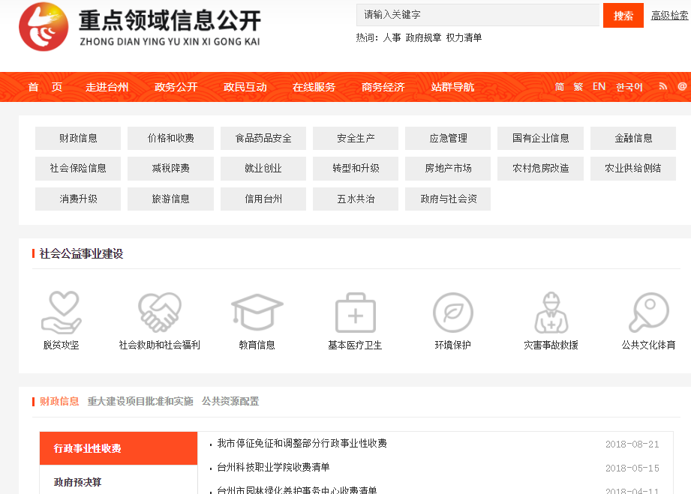

2. 建设“两微一端”新平台，巩固完善主流舆论阵地。开展市内新闻网站等调查、年检，全面摸排市内新闻网站及所属APP、两微一端情况，中国台州网、台州在线获批互联网信息服务资质。推进市县两级网络新媒体矩阵建设，定期发布台州政务微信公众号影响力排行榜、台州媒体微信公众号传播力排行榜等。切实走好网络群众路线，继续强化“市长助你跑”“市民有话说”等网络政务惠民便民平台建设，畅通群众网络意见渠道，助推“最多跑一次”改革，其“市民有话说”栏目共收到群众意见建议超过500条，采纳解决群众相关意见建议近100条，答复满意率100%。举办2019年市政府“为民办实事”项目征集和项目投票活动，总参与人数超过60万。台州发布微信公众号粉丝量突破90万，荣获浙江省“金舆奖·创新政务发布奖”。
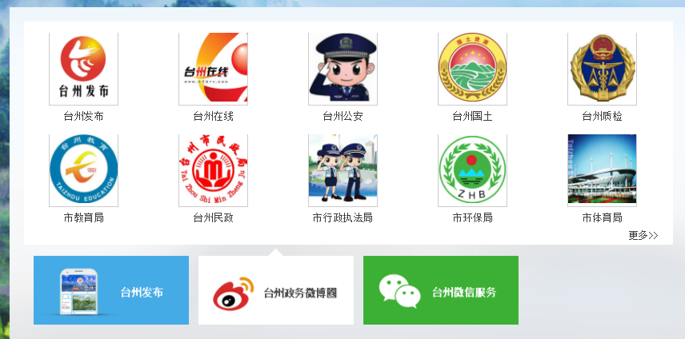

3. 加强政务咨询投诉举报平台建设。进一步畅通网上信访渠道，在“浙里办”设置统一政务咨询投诉举报平台，整合各部门领导信箱、网上投诉、网上咨询、网民留言等栏目。进一步提高统一平台促进了政府公共服务水平，建立“1+N”知识库，即以省政务网知识库为基础，及时输入、更新群众关心的问题的政策。引入12345话务智能化管理系统，利用人工智能语音识别技术，对话务坐席实现动态管理，提高整体话务服务水平，联合骏安律师事务所推出24小时免费机器人法律咨询服务，并且提供详细的法律意见书。通过“12345”市长热线全年共受理信、访、网、电143977件，其中，来访7234件，来信10934件，网上信访17134件，来电108675件。实现信访事项按期受理率99.99%，按期办结率99.98%，信访部门满意率99.44%，责任部门满意率98.28%。
4. 加强政府公报数字转型。贯彻落实《浙江省人民政府办公厅关于进一步做好政府公报工作的通知》要求，在加强政府公报查阅点建设的同时，继续维护门户网站政府公报专栏的建设。全面开放市政府公报电子数据，分年份将各期刊的文件上网公开，为公众和各级政府工作人员提供在线阅读、查询政府公报服务。
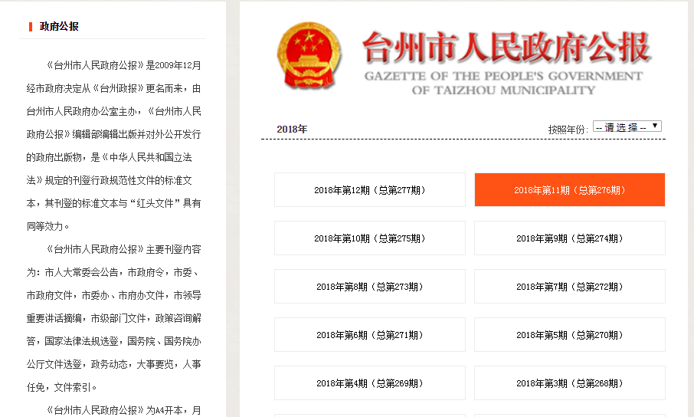

（六）试点引领，夯实基层基础。做好基层政务公开标准化规范化试点工作。临海作为全国基层政务公开试点，深度融合政务公开标准化和"最多跑一次"改革工作，积极运用"互联网+"、大数据等技术手段，多维度提升公共资源交易信息公开的标准化规范化程度，取得实现。通过"公共资源交易全流程信息推送"及"基层公共资源交易政务公开标准化体系建设"，创立公共资源交易信息主动公开的新模式，建成了标准规范高效便民的"阳光交易"平台;通过全流程电子化招投标，实现交易"数字化"转型，实现企业和群众"零跑腿"。通过交易平台、微信公众号和移动短信等点对点精准推送交易信息60万条，惠及8000多家企业、600多家招标（采购）单位，预计年均可为成交主体节约资金近4亿元，成为执行国家发改委招标公告和公示信息发布管理办法的典型做法。相关经验得到省市领导批示，并由市级层面总结推广。
二、主动公开政府信息情况
（一）基本情况。
坚持以公开为常态、不公开为例外，深入推进政务公开工作。2018年，全市主动公开政府信息256540条，较2017年增长3.1%，市级部门公开政府信息82716条，数量较2017年增长19.8%。全市主动公开行政规范性文件745条，同比增长14.6%。市政府办公室发行《台州市人民政府公报》12期，公开各类文件136件。

2015-2018年全市政府信息主动公开数（条）
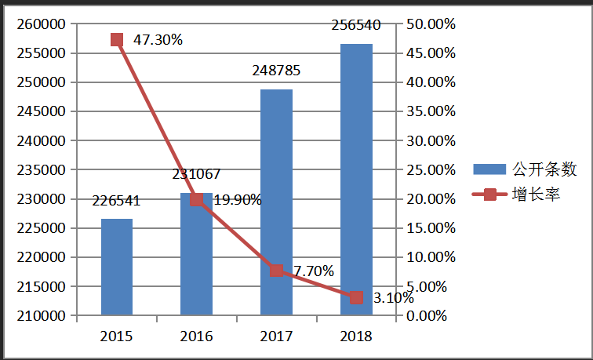

台州市政府及各县（市、区）召开新闻发布会345场，较2017年增长109%。其中，市政府及市级部门召开新闻发布会82场，市级部门主要负责同志参加新闻发布会39次；市级部门主要负责同志参加新闻发布会42次，县（市、区）主要负责同志参加新闻发布会113次，次数较2017年增加76%。全市发布各类政策解读稿件1015篇。全市参与政府网站在线访谈110次。全市通过微博微信回应事件达3719次；以其他方式回应事件达1254次。全市回应公众关注热点或重大舆情1725次。其中，市级部门471次，各市政府及其部门1254次。 加强“建议提案”专栏，及时公布人大代表建议和政协提案办理情况。
（二）重点领域信息公开。
1. 全力“最多跑一次”改革。紧紧围绕省委省政府和市委市政府“最多跑一次”改革的决策部署，全力推进“最多跑一次”改革取得成效：市、县两级共梳理办事事项13704项，实现“最多跑一次”事项100%。其中，市本级1406项，各县市区平均约1366项。打造政务服务信息化引擎。目前移动办首批上线106个事项，综合自助办首批上线100个事项，实现“浙里办”、微信端、支付宝等多源网办。同时，致力信息化建设，数据共享与运用持续推进。数据使用总量648.6万次，公共数据调用量位居全省第二。根据国务院统一部署，出台《台州市推动“证照分离”改革工作方案》，全市范围内推开“证照分离”改革，破解“准入不准营”问题。目前，全市共有市场主体57.49万户，增幅7.36%，位居全省第二方阵。打造政务服务信息化引擎。目前移动办首批上线106个事项，综合自助办首批上线100个事项，实现“浙里办”、微信端、支付宝等多源网办。开发无差别受理系统、培训库、考试库、政务咨询体系、市长助跑系统，全面支撑全科受理员队伍建设。
2. 深化财政预决算和“三公”经费信息公开。预决算公开操作规程，明确预决算公开标准格式，“三公”经费细化到说明内容，建立指标体系，标准化重点领域信息公开内容，推动全面公开财政预决算信息、“三公”经费、预算执行情况。进一步建设和完善预决算公开专栏，开展年度专项检查，全力推动市县政府及其部门全面公开财政预决算信息。落实专项经费信息公开，在规定时间内准确及时公开市本级政府部门专项资金管理清单。 全面公开政府和社会资本合作（PPP）政策文件、专家库等信息，发布市级已实施政府和社会资本合作（PPP）项目信息。做好政府采购信息公开、行政事业性收费信息公开，全年主动发布财政信息3000余条，有利促进财政信息的透明公开。
3. 结合国务院、省市《社会公益事业领域信息公开》《重大项目批准和实施》《社会公共资源配置》相关文件精神，重点围绕《省政务公开工作要点》相关要求和历年三方评估提出的整改要求，对标基层政务公开试点要求，对整体的目录进行了升级和优化，梳理出包括“最多跑一次改革事项清单、财政信息、重大项目批准和实施、公共资源配置、社会公益事项”等36方面的重点领域公开事项，对各个栏目公布的信息范围、更新频率均作了明确要求，并将其纳入主动公开目录体系，有效拓展和丰富了信息主动公开目录体系。一是大力开展公共资源交易领域标准化建设。在全市大力开展临海市试点的《公共资源交易政务公开工作规范》、《公共资源交易政务公开全流程信息推送》贯标实施工作。各地各部门突出梳理好公开事项、服务事项、交易流程三张清单，积极建设全流程信息推送系统，市本级和大多数县市已完成两项工作，取得显著成效。全流程信息公开系统正式运行至今，共向招标人、中介代理、投标人、监督部门等主动和精准推送交易信息12460多条，切实为市场主体和行政监督部门提高优质、高效服务，全力助推公共资源交易领域“最多跑一次”改革，切实保障公共资源交易标准化、规范化。二是全面推进公共资源交易信息化建设，整合各县市区资源完善公共资源交易平台。2017年，经市政府常务会议研究并印发《台州市整合建立统一的公共资源交易平台实施方案》（台政办发〔2016〕43），明确整合建立统一平台的范围、目标及任务要求。目前台州市下辖的九个县市区公共资源交易平台均已增挂台州市公共资源交易中心分中心牌子，作为市级公共资源交易平台的分支机构；各平台交易覆盖了建设工程、政府采购、土地拍卖、产权交易、拓展类交易等五大领域。
三、依申请公开政府信息情况
进一步畅通依申请渠道，对依申请公开平台作了优化和升级，继续落实好依申请公开件季度上报、业务培训，疑难件探讨等工作。市政务公开办联合法制部门，加强专业指导和规范。定期对依申请公开疑难件进行讨论和沟通，及时指导各地各部门依申请公开答复，定期整理分析，掌握新动向、新情况。2018年，全市共受理政府信息公开申请1523件，增长率为37 %，办结率100%。市政府受理依申请件62件，数量翻番，实现“零复议和零复议”目标。2018年，我市加大力度推行依申请公开规范性答复工作，建立依申请公开标准答复流程和答复文本，不断提高各地各单位依申请答复水平。针对涉及保障性住房信息公开、征地手续与补偿信息公开、房屋征收与补偿信息公开等事关群众切身利益的依申请公开不断增多的情况，我市依托微信、钉钉等工作，建立工作交流群和疑难件讨论群，进一步加强了依申请公开工作部门联动机制建设，保持答复整体性和一致，有效提高了办理时效和答复质量。对于经审核认定可以让社会广泛知晓的政府信息，在答复申请人的同时，通过门户网站和公共查阅点予以主动公开，减少对同一政府信息的重复申请。
（一）申请及受理情况。2018年，全市共收到政府信息公开申请1523件，同比增长37%。其中，市级单位收到240件，各市、县（市、区）收到775件，。全市共受理当面申请364件、传真申请62件、信函申请669件、网络在线申请428件。申请公开的政府信息主要涉及农村集体土地征收补偿、国有土地上房屋拆迁补偿、教育、医疗、社会救助等领域。申请量靠前的为土地征收、社会保障等类别的政府信息，占比35.7%。
（二）办理情况。2018年，全市依申请公开政府信息均已在法定期限内办理完毕，且均以申请人要求方式予以答复。属于已经主动公开的有342件，同意公开的有541件，部分公开的有65件，公开率为55.7%；不同意公开的共有171件，占11.4%；不属于本行政机关公开的有155件，占11.2%；告知申请信息不存在的有150件，占9.8%；申请内容不明确作出更改补充的有47件，占3 %；告知通过其他途径办理的有52件，占3.4%。
（三）收费情况。2018年，全市各级行政机关未向社会公众、企业收取与政府信息公开有关的费用。
四、政府信息公开行政复议和行政诉讼情况
我市高度重视因政府信息公开引起的行政复议和行政诉讼工作，全市行政复议机关共办理有关政府信息公开的行政复议80件，比2017年增加31件，同比增加63.2%。其中，维持具体行政行为51件，占63.8%；被依法纠错6件，占7.5%；其他情形23件，占28.8%。 全市法院系统共受理政府信息公开行政诉讼案件62件，比2017年减少10件，同比下降13.9%。其中，驳回原告讼诉请求41件，占66.1%；被依法纠错3件，占4.8%；其他情形18件，占29%。行政争议主要集中在土地征用、房屋拆迁等领域。
五、举报投诉情况
在浙江政务服务网设立了统一政务咨询投诉举报平台，中国台州门户网站设立信息公开意见箱，统一接受公众举报和投诉，各地各部门政府信息公开查阅和受理点也均受理政府信息公开意见监督投诉，广泛听取公众意见，自觉接受社会评议和群众的举报、投诉和监督。2018年，全市共接到政府信息公开类投诉77件。其中，市级部门收到举报投诉17件，各县市区收到举报投诉60件，均作了妥善处理。
六、存在问题及改进措施
总的来看，2018年全市提质提效，政务公开工作取得一定程度，但对照上级关于推进政务公开的决策部署和人民群众对政务公开新期待要求，仍存在不足。
主要表现在：一是政务公开基层组织有待进一步夯实。基层政务公开工作成建制、专职的较少，人员力量配备较为薄弱，一些部门主动公开和依申请公开的意识不够到位，工作容易脱节，对相关的制度执行不到位。二是政务公开工作水平需进一步提高。在政务公开形式上相对单一，缺乏生动有效的信息展示形式，针对性和利用率不高。三是政务公开渠道有待进一步拓展。以政府网站公开为主，群众获取信息的便利度有待提升，不便公众查询。
2019年，全市政务公开工作将进一步贯彻落实党中央、国务院，省委、省政府关于政务公开工作的决策部署，仅仅围绕市委、市政府中心工作，全力推动政务公开制度化、标准化、集约化建设，为打造更加阳光透明、更具权威公信的服务型政府、法治政府提供有力保障。一是进一步推进主动公开“标准化”目录建设。总结基层政务公开试点经验，按照上级文件的要求，以标准化推进为抓手，明确要求各地各单位“行政规范性文件、城市发展规划、土地利用总体规划、公共资源配置、重大建设项目批准和实施、社会公益事业建设”等主动公开信息的栏目建设标准，明确和细化公开范围，继续加强政府信息“清单式”和“一站式”公开，切实提升信息标准化水平。二是进一步优化政务公开平台载体。根据政务公开实际，继续做好平台优化和拓展工作，完善栏目和功能。不断完善政务公开重点领域专栏目录体系，有效提高信息的利用效率和传播范围。在做好档案馆、政务服务中心信息查阅点建设、政务公报发布工作的同时，继续加大在两微一段新媒体的信息公开力度和广度，多渠道、多层次公开政府信息。三是进一步加强组织领导和业务提升工作。强化组织领导，整合政务公开力量，进一步建立健全政务公开工作组织机构。强化政务公开培训，组织开展全市范围内的政务公开业务培训和业务交流会议，切实提升政务公开工作人员的业务能力和工作水平，推动政务公开工作上台阶上水平。进一步规范政府信息依申请公开办理答复工作，加强业务培训交流和会商办理机制，提高各级行政机关依法办理答复水平。
附表

台州市政府信息公开情况统计表（2018年度）
统 计 指 标 | 单位 | 台州
一、主动公开情况 | —— | ——
（一）主动公开政府信息数  （不同渠道和方式公开相同信息计1条） | 条 | 256540
其中：主动公开规范性文件数 | 条 | 745
制发规范性文件总数 | 件 | 745
（二）通过不同渠道和方式公开政府信息的情况 | ——
1.政府公报公开政府信息数 | 条 | 136
2.政府网站公开政府信息数 | 条 | 154489
3.政务微博公开政府信息数 | 条 | 24804
4.政务微信公开政府信息数 | 条 | 51580
5.其他方式公开政府信息数 | 条 | 25531
二、回应解读情况 | ——
（一）回应公众关注热点或重大舆情数  （不同方式回应同一热点或舆情计1次） | 次 | 1725
（二）通过不同渠道和方式回应解读的情况 | ——
1.参加或举办新闻发布会总次数 | 次 | 345
其中：主要负责同志参加新闻发布会次数 | 次 | 155
2.政府网站在线访谈次数 | 次 | 110
其中：主要负责同志参加政府网站在线访谈次数 | 次 | 75
3.政策解读稿件发布数 | 篇 | 1015
4.微博微信回应事件数 | 次 | 3719
5.其他方式回应事件数 | 次 | 1254
三、依申请公开情况 | ——
（一）收到申请数 | 件 | 1523
1.当面申请数 | 件 | 364
2.传真申请数 | 件 | 62
3.网络申请数 | 件 | 428
4.信函申请数 | 件 | 669
（二）申请办结数 | 件 | 1523
1.按时办结数 | 件 | 1492
2.延期办结数 | 件 | 31
（三）申请答复数 | 件 | 1523
1.属于已主动公开范围数 | 件 | 342
2.同意公开答复数 | 件 | 541
3.同意部分公开答复数 | 件 | 65
4.不同意公开答复数 | 件 | 171
其中：涉及国家秘密 | 件 | 1
涉及商业秘密 | 件 | 7
涉及个人隐私 | 件 | 9
危及国家安全、公共安全、经济安全和社会稳定 | 件 | 0
不是《条例》所指政府信息 | 件 | 91
法律法规规定的其他情形 | 件 | 63
5.不属于本行政机关公开数 | 件 | 155
6.申请信息不存在数 | 件 | 150
7.告知作出更改补充数 | 件 | 47
8.告知通过其他途径办理数 | 件 | 52
四、行政复议数量 | 件 | 80
（一）维持具体行政行为数 | 件 | 51
（二）被依法纠错数 | 件 | 6
（三）其他情形数 | 件 | 23
五、行政诉讼数量 | 件 | 62
（一）维持具体行政行为或者驳回原告诉讼请求数 | 件 | 41
（二）被依法纠错数 | 件 | 3
（三）其他情形数 | 件 | 18
六、举报投诉数量 | 件 | 77
七、依申请公开信息收取的费用 | 万元 | 0
八、机构建设和保障经费情况 | ——
（一）政府信息公开工作专门机构数 | 个 | 362
（二）设置政府信息公开查阅点数 | 个 | 521
（三）从事政府信息公开工作人员数 | 人 | 1012
1.专职人员数（不包括政府公报及政府网站工作人员数） | 人 | 205
2.兼职人员数 | 人 | 807
（四）政府信息公开专项经费（不包括用于政府公报编辑管理及政府网站建设维护等方面的经费） | 万元 | 402.45
九、政府信息公开会议和培训情况 | ——
（一）召开政府信息公开工作会议或专题会议数 | 次 | 281
（二）举办各类培训班数 | 次 | 165
（三）接受培训人员数 | 人次 | 8494

